МУНИЦИПАЛЬНОЕ БЮДЖЕТНОЕ ДОШКОЛЬНОЕ ОБРАЗОВАТЕЛЬНОЕ УЧРЕЖДЕНИЕ ДЕТСКИЙ САД № 35 СЕЛА АЧАН АМУРСКОГО МУНИЦИПАЛЬНОГО РАЙОНА ХАБАРОВСКОГО КРАЯ

ФИЗКУЛЬТУРНОЕ РАЗВЛИЧЕНИЕ
на тему «Бусяку Мэргэн»

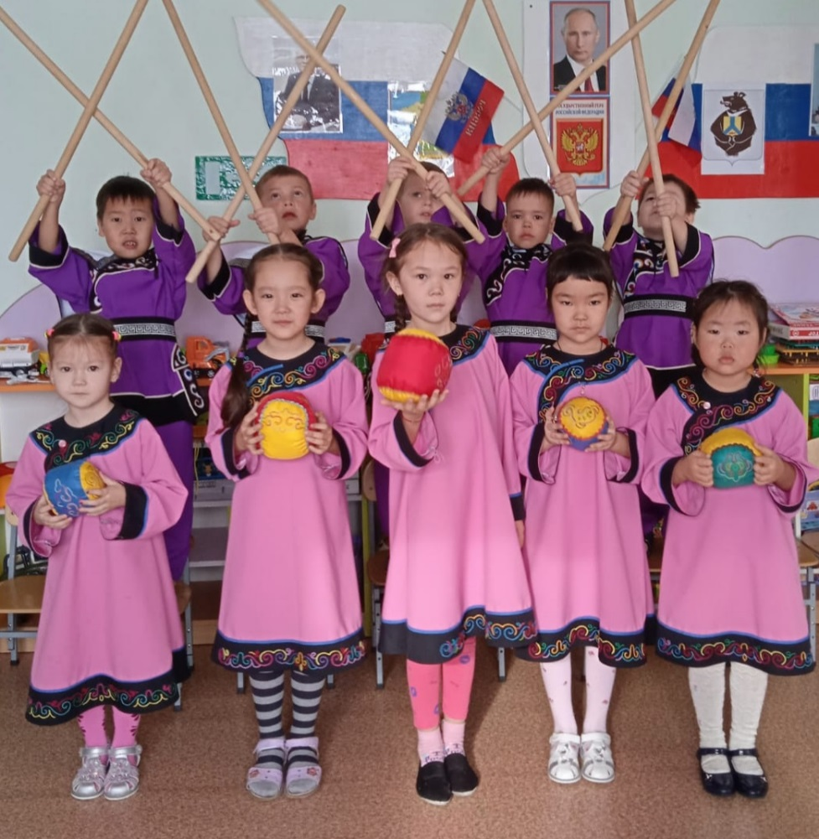
Киле Надежда Вячеславовна
Воспитатель

2022 г.
Цель: Воспитывать у детей любовь и уважение к нанайским народным играм.
Задачи:
- приобщение детей к нанайской культуре;
- развитие эстетического восприятия, музыкальности у детей;
- развитие интереса к нанайским играм;
- вызвать эмоциональный отклик на происходящее;
- воспитание умений действовать в коллективе, выполнять правила в играх.
Оборудование: фигура волка, набивной мяч, бубен, ободки «ушки зайцев», обручи, «стружки».
Ход развлечения:
Звучит фонограмма песни «Приветственная» сл. и муз. Н. Менцера в исполнении народного вокального ансамбля «Нани».
Педагог:- Бачигоапу андана! (Здравствуйте друзья!)
Ребята, вы знаете, что такое нанайские национальные игры?
Игры, в которые мы сейчас играем, пришли к нам от наших предков, они рассказывали и учили своих детей.
Летом в дождливую погоду деды играли в сидячие игры «альчоачиори» - игры с косточками, «диаякачери» - прячут какую-либо вещь и др. В ветреные дни устраивали состязания на оморочках, лодках. Летом игр проводилось больше и разнообразнее, игры были силовые и подвижные.
В зимнее время проводились на речных просторах (на льду, на снегу).
Зимние игры «Прыжки через нарты», «Пакачери (игра в мяч), «Мэргэкэн» - соревнования на лучшего лыжника и др. – закаляли, делали нас выносливыми, увеличивали силу, ловкость, подвижность.
- Ребята, как вы думаете, когда мы играем в нанайские игры, какими мы становимся? (ответы детей)
- Правильно, мы становимся сильными, ловкими, как Мэргэн. Мэргэн – это герой сказок, сильный и мужественный человек.
Ребята, вы знаете сказку про Мэргэна?
Дети: – нет, не знаем (Аба).
Педагог: – Сейчас я вам расскажу.
Жил один Мэргэн. Сначала красивый был, высокий, вдруг все меньше и меньше становился. Почему так? Однажды сидит под деревом и слышит, как две утки разговаривают:
- Ты знаешь этого Мэргэна?
- Знаю. Это тот Мэргэн, что обычаи и предков не почитал, деревья ломал, животных мучал, людей обижал, ни языка, ни песен не помнит. Вот бусяку – злой дух и похитил его душу и унесли ее в кипящее озеро, что глубоко, в таежных морях находится. А в него самого поселили душу злого духа. Теперь он сам бусяку. Если год пройдет, да он прежним не будет, так карликом и бусяку навсегда и останется. Да, беда-то, какая: другие дети, глядя на него, тоже могут превратиться в злых духов.
Педагог: - Ребята, Мэргэн к нам пришел, просить у нас помощи. Поможем ему?
Дети: - Да! (И-и-и!)
Педагог: - Ребята, чтоб вернуть душу Мэргэну, нам нужно научить его играть в национальные нанайские игры, ведь с помощью подвижных игр мы становимся храбрыми, ловкими, сильными, умными!
Педагог: - Ну, что, ребята, покажете свою силу и ловкость? Не побоитесь сразиться со злыми духами?
Дети: - Нет! (Аба!)
Ребята, чтоб поиграть в игру «ЗДРАВСТВУЙ, ДОГОНИ!», нам нужно сначала определиться, кто будет охотником, а кто гостем. Как мы это сделаем? Правильно, с помощью считалки.
Хэдун, хэдун, хэдукэн,
Элкэ-лэ си хэдунду,
Бимбивэ дебойчи харсигу.
Цель: воспитывать ловкость, выдержку, развивать скоростные умения.
Правила игры: Игроки стоят лицом друг к другу в середине площадки, по краям ее обозначают дома. Затем пары образуют две шеренги, которые расходятся по своим домам. Каждый представитель первой шеренги идет в гости и подает правую руку тому, с кем он стоял в паре, говоря:
- Здравствуй! (Бачигоапу, мэргэн!)
Ребенок-охотник отвечает:
- Здравствуй! (Бачигоапу, анда!)
Гость говорит:
- Догони! (Хасасю!)
И бежит в свой дом, хозяин его догоняет. Дети по очереди ходят друг к друг в гости.
Мэргэн: - Молодцы ребята, посмотрите на меня я подрос немного! Давайте продолжим дальше играть.
Итак, подвижная игра «ОХОТНИКИ И ЗАЙЦЫ».
Ребята, кто будет охотником за зайцами, давайте посчитаемся.
Эмун, дюэр, илан, дуин, тойнга, нюнгун.
Хэмэ нехэн.
Цель: учить детей прыгать на двух ногах, продвигаясь вперёд мягко, на носочках, метко бросать мяч. Закрепляет знание о труде северян - охотников.
На одной стороне площадки очерчивается круг для охотника, на другой стороне – кружочками – места для зайцев (в каждом кружке по два зайца). Охотник обходит площадку, как бы высматривая заячьи следы, затем возвращается к себе. По сигналу воспитателя «Выбежали на полянку зайцы» дети выходят из своих домиков-кружков и прыгают на двух ногах, продвигаясь вперёд.
По сигналу «Охотник!» зайцы останавливаются, поворачивается к охотнику спиной, а он, не сходя с места, бросает в них мяч. Тот заяц, в которого попал мяч, считается подстреленным, и охотник уводит его к себе.
Правила игры: После 3-х повторений игры проводится подсчёт подстреленных зайцев, затем выбирается новый охотник.
Мэргэн: - Молодцы ребята! Посмотрите, еще немного вырос.
Игра «БЕЛЫЙ ШАМАН»
Цель: воспитывать внимание, ориентировку в пространстве
Играющие ходят по кругу и выполняют разные движения. В центре круга – водящий. Это белый шаман – добрый человек. Он становится на колено и бьет в бубен, затем подходит к одному из играющих и отдает ему бубен. Получивший бубен должен повторить в точности ритм, проигранный водящим.
Правила игры: Если получивший бубен неправильно повторит ритм, он выходит из игры.
Педагог: - Справились! молодцы!
Игра «ОХОТА НА ВОЛКА»
Цель: охотник встает в 4-5 м от волка (фигура, вырезанная из фанеры). Он должен попасть мячом в бегущего волка. Двое играющих держат фигуру за веревочки и передвигают ее то влево, то вправо.
Правила игры: Кидать мяч в волка следует с заданного расстояния. Бросаем мяч до первого промаха. Кто больше попадет в волка тот, побеждает.
Педагог: - Какие молодцы! Настоящие Мэргэны растут, никакие испытания вам не страшны.
- Посмотрите на Мэргэна, как он вырос, и вернулась к нему его душа.
Мэргэн, а ты теперь соблюдай обычаи предков, уважительно относись к природе и к людям, иначе бусяку опять вернется и снова душу похитит.
Мэргэн: - Ребята, спасибо вам большое, помогли вернуться в прежний вид. Обещаю так больше не делать! Мне очень понравились ваши подвижные игры.
- Ребята, вам понравилось наше развлечение?
(Ответы детей)
Педагог: - Ребята, давайте задобрим наших духов, пройдем обряд очищения. Девочки со «стружками» в руках будут отгонять злых духов, мальчики будут проходить обряд.
- Молодцы ребята, всем большое спасибо!

